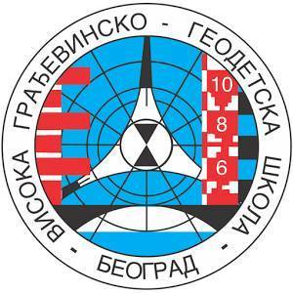

VISOKA GRAĐEVINSKO GEODETSKA ŠKOLA

MASTER STUDIJE

TEORIJA PLANIRANJA

1. UVOD

Planiranje predstavlja predviđanje (sagledavanje) budućih događaja. Planiranje je jedna od integralnih funkcija upravljanja.

Građevinski projekat je niz aktivnosti i zadataka koji:
- mora zadovoljiti određeni cilj unutar određenih posebnosti;
- ima određen datum početka i kraja;
- ima finansijsko ograničenje;
- troši resurse.
Planovi sa aktivnostima na koje je projekat podeljen, raspoređenim u budućem vremenu, definišu dinamički raspored radne snage, alata, mašina, materijala, novca i svih drugih potrebnih resursa, a pružaju i mogućnost optimizacije prema postavljenim projektnim ciljevima (kriterijumima rangiranim po usvojenim težinskim koeficijentima).

Planiranjem u građevinarstvu se:
- povećava verovatnoća realizacije nekog projekta;
- pravilno se utvrđuju troškovi, rok za završetak radova, kvalitet i raspoloživi resursi;
- usklađuje veliki broj učesnika (investitor, izvođač, podizvođači, kooperanti, ...);
- smanjuju rizici.
U savremenom dobu suština uspešnosti upravljanja projektom predstavlja održavanje ravnoteže u "začaranom" trouglu – trošak, kvalitet i vreme izvršavanja. Da bi se ta ravnoteža uspešno održavala, neophodno je da nakon iniciranja projekta, on započne svoj životni ciklus procesom projektovanja po unapred precizno definisanoj proceduri važećoj za sve objekte istog tipa.

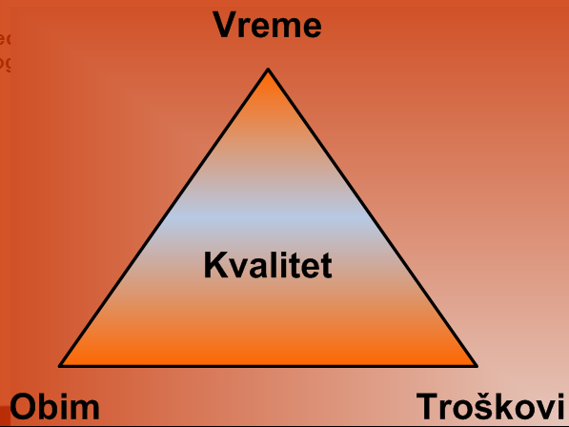
Slika 1. „Začarani“ trougao troškovi – obim – kvalitet – vreme
Upravljanje projektima obuhvata:
- planiranje;
- organizovanje;
- kontrolu;
- koordinaciju.

Struktura projekta,
Definisanje aktivnosti
Proračun vremena
Utvrđivanje budžeta,
Planiranje resursa

Planiranje

Organizaciona struktura
Komletiranje ljudskih resursa
Instrukcije
Povezanost

Organizovanje

Upravljanje projektima

Rezultat
Vreme
Troškovi

Kontrola

Odnosi među učesnicima
Rukovođenje projektim timom
Tehnička, ekonomska i pravna problematika
Koordinacija

Slika 2. Opšti model upravljanja projektom

Proces planiranja je, u cilju postizanja ravnoteže, veoma važna faza u životnom ciklusu projekta. Sam proces planiranja je vrlo složen i sastoji iz nekoliko podfaza, a project manager se tokom njega najviše približava ključnim parametrima o projektu u cilju približavanja istini i izvesnosti projekta. Project manager se tokom faze planiranja bavi razmenom informacija o projektu i pregovaranjem koje se provlači i kroz naredne faze u životnom ciklusu projekta.

Planiranje se može definisati kao:određivanje svih aktivnosti, njihovog trajanja i potrebnih resursa i utvrđivanje dinamike njihove realizacijeu skladu sa predviđenim rokovima završetka projekta u celini ili pojedinih njegovih faza.

Podfaze procesa planiranja su:
- planiranje resursa,
- planiranje troškova,
- tehnološka podela projekta,
- planiranje vremena i
- optimizacije planova.

Osnovni principi planiranja su:
- Potrebno je težiti ka što većoj paralelizaciji radova;
- uključivanje resursa (radne snage, mehanizacije i materijala) treba da bude postupno;
- korišćenje svih važnijih resursa treba da bude kontinuirano;
- plan mora da bude realan i da bude osnova za kontrolu.

Organizovanje obuhvata:
- formiranje adekvatne organizacione strukture projekta;
- koordinacije aktivnosti učesnika;
- preduzimanja ostalih organizacionih mera.

Kontrola, između ostalog, predstavlja:
- identifikaciju odstupanja od planiranih ili projektovanih veličina;
- preduzimanje odgovarajućih korektivnih mera da se ta odstupanja otklone.

Koordinacija podrazumeva sledeće aktivnosti:
- planiranje projekta;
- kontrola i praćenje realizacije projekta;
- tehnička i tehnološka problematika projekta;
- ekonomska i pravna problematika projekta;
- odnosi sa investitorom;
- odnosi sa firmama koje učestvuju u realizaciji projekta;
- rukovođenje projektnim timom.

Učesnici u projektu (slika 3), odnosno njihov broj nije jednoznačno definisan pojam. Ipak, skoro svaki složeniji projekat ima sledeće učesnike:
- investitor ili naručilac (investor or client) - pravno ili fizičko lice koje finansira realizaciju projekta i za čiji račun se projekat ostvaruje;
- snabdevač i/ili izvođač (supplier and/or contractor) – osoba ili kompanija čiju je ponudu Investitor prihvatio;
- obuhvata Izvođačeve predstavnike, naslednike i osobe na koje je Izvođač s dozvolom preneo svoja prava i obaveze;
- konsultant;
- projektant;
- podizvođači;
- finansijske institucije;
- nadzor.

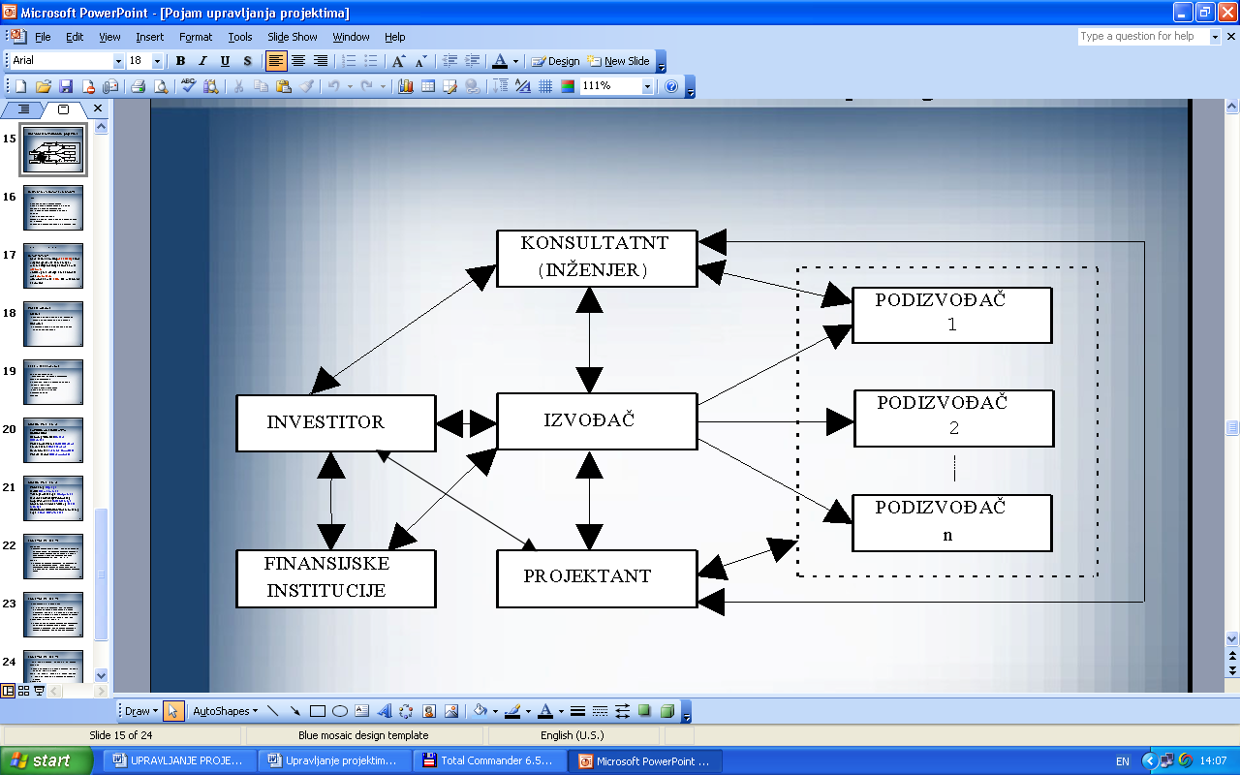
Slika 3. Učesnici u projektu

Planiranje nije jednokratna aktivnost. Tek kada se osigura povratni tok informacija (pomoću kontrole), plan može funkcionisati kao dinamički model. Sa tako dobijenim novim ulaznim podacima, moguće je tražiti različita rešenja za dolazeće akcije, te u novonastalim situacijama utvrditi optimalan put za održavanje ciljeva projekta.

Projekat predstavlja celovit kibernetički (upravljivi) sistem - poseban podsistem vrši funkciju upravljanja (slika 4).
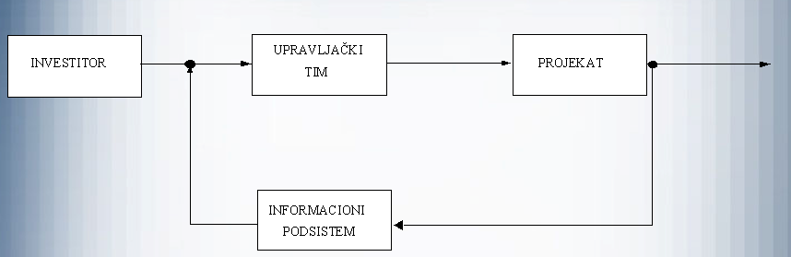
Slika 4. Prikaz povratnog toka informacija

Ipak, planovi su samo informacije na papiru ili ekranu i za uspešnost je odgovoran odnos ljudi koji provode njihovo izvršenje, odnosno nastojanje da se izrada zaista sprovede predviđenim putem.

Poslovanje se ne završava tekućim projektom pa je svaki, manje ili više uspešno završen posao, pametno iskoristiti kao određenu pripremu za nadolazeće zadatke. Kako bi se svaki put učinio određeni korak napred, osim sastavnog vođenja baze podataka, treba voditi računa o tome da planovi i po tom pitanju mora da ispune svoju funkciju.

Planiranje se nikako ne sme dešavati u izolovanim odeljenjima i ograničavati na planere
specijalizovane poznavaoce tehnika izrade planova. Pravilo je da u izradu planova neizostavno treba da budu uključene vođe radova, tj. oni koji će biti odgovorni za njihovo izvršenje.

Šta se planira:
- PROSTOR – veličina lokacije i objekta, nivo složenosti radova;
- VREME – rok do koga će projekat biti završen;
- TEHNOLOGIJA – tip i količina resursa, tip organizacije građenja, složenost konstruktivnog sistema objekta i sistem građenja.

Faktori uticaja:
- geografski položaj gradilišta;
- topografija gradilišta;
- geološki sklop, geotehničke i geomehaničke karakteristike tla;
- klimatske prilike;
- hidrologija;
- uslovi transporta;
- energetski potencijali i snadbevanje vodom;
- raspoloživost lokalne radne snage i eventualni uslovi smeštaja;
- uslovi nabavke materijala (lokalni izvori) i eventualnog skladištenja;
- raspoloživa mehanizacija;
- priliv novčanih sredstava.

Planom se utvrđuje sledeće:
- Šta će se graditi;
- Gde će se graditi;
- Kad će se graditi i za koje vreme će se završiti radovi;
- Uz primenu koje tehnologije i sa kojim angažovanjem resursa;
- Kako će se gradnja finansirati;
- Profit.

